ЕДИНЫЙ МЕТОДИЧЕСКИЙ ДЕНЬ

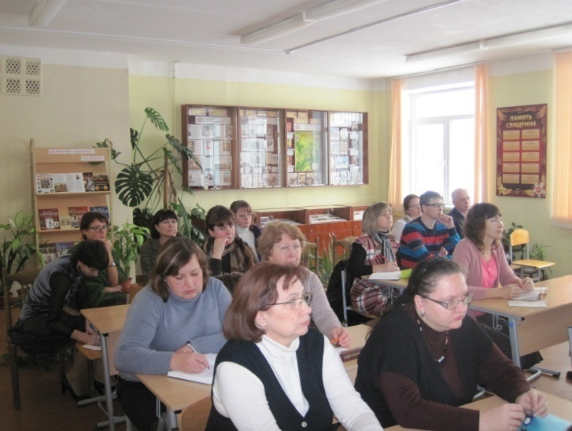
В рамках работы пилотной площадки по опережающему введению федеральных государственных стандартов 13-14 декабря 2012 года в школе прошли единые методические дни. Цель их проведения – повышение уровня теоретической подготовки и педагогического мастерства учителей.
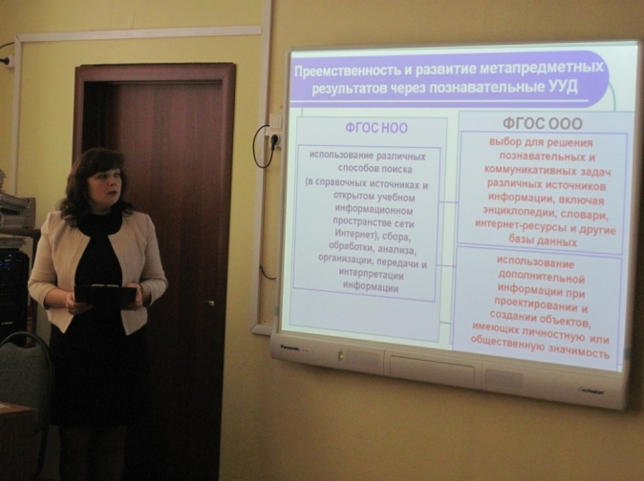
Первый день был посвящен преемственности начального и основного общего образования и прошел под названием «На пути перехода от ФГОС НОО к ФГОС ООО». Открыла семинарзаместитель директора по учебно-воспитательной работе С.А. Панская. Она первой в нашей школе в 2010 году начала опережающее введение федеральных государственных стандартов начального образования, апробацию новых учебных комплексов.
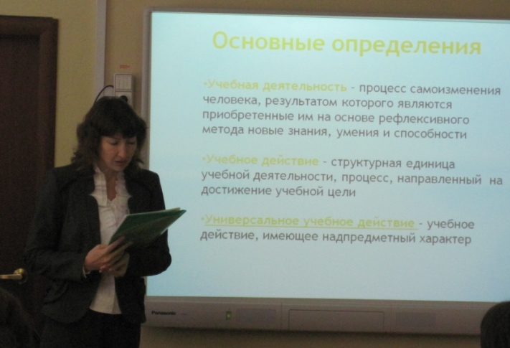
Светлана Александровна рассказала о требованиях к структуре основных образовательных программ начального и основного общего образования, о соотношении обязательной части и части, формируемой участниками образовательного процесса, преемственности и развитии метапредметных результатов, об итоговой оценке достижения планируемых результатов.
Выступления продолжили учителя начальных классов. Е.К.Полева в своем докладе рассказала о теоретико-методологических основах ФГОС, отметив, что основные психологические условия и механизмы процесса усвоения знаний, формирования картины мира, общая структура учебной деятельности учащихся были раскрыты в рамках научной школы Л.С. Выготского, А.Н. Леонтьева, Д.Б. Эльконина, П.Я. Гальперина, В.В. Давыдова. Дальнейшим развитием этих направлений явилась концепция универсальных учебных действий (УУД), разработанная под руководством А.Г. Асмолова. Докладчик подчеркнула, что федеральные государственные стандарты во многом опираются на ранее внедрявшуюся в начальной школе систему развивающего обучения по системеЭльконина-Давыдова и Занкова.
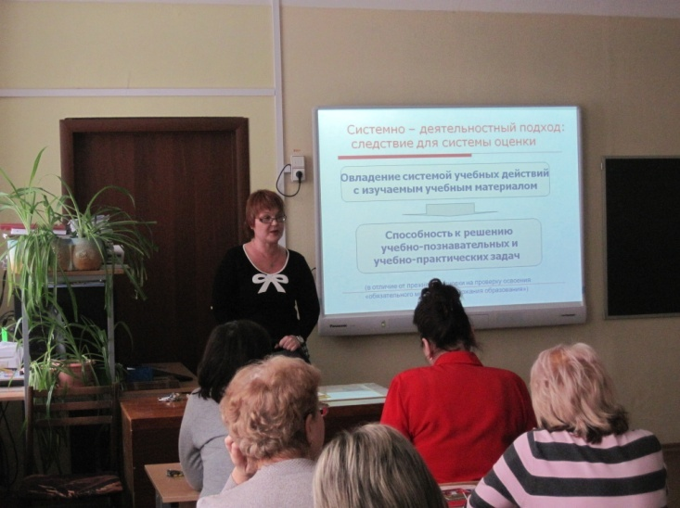
Н.А.Лабутинапознакомила с видами универсальных учебных действий и подробно охарактеризовала каждый из них.
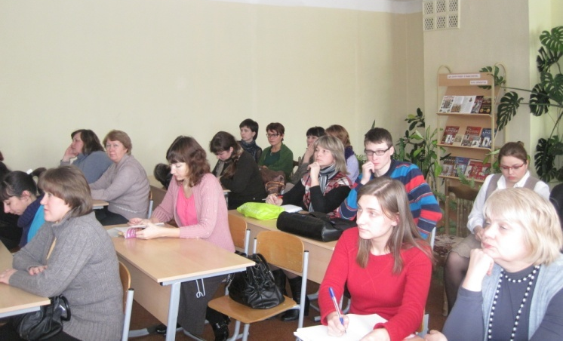
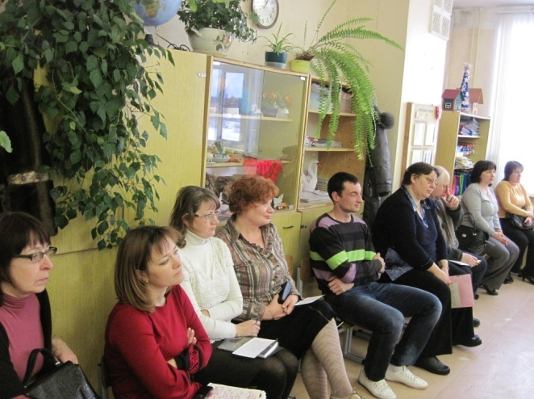
Второй методический день был посвящен знакомству с системно-деятельностным подходом в обучении.Системно-деятельностный подход – это ключевое понятие, которое лежит в основе федеральных государственных стандартов. Это значит, что процесс учения – не только усвоение знаний, умений, навыков (ЗУН), но и процесс развития личности, духовно-нравственной, социально адаптированной, основной результат которого – развитие личности на основе учебной деятельности. А основная педагогическая задача – создание и организация условий, инициирующих детское действие. Вследствие этого смещаются акценты образования. Возникают вопросы: чему учить? для чего учить? как учить? Это ведет за собойобновление содержания, ценностей образования (мотивы), средств обучения. Поэтому меняются требования соответственно к структуре общих образовательных программ, результатам ООП,условиям осуществления образовательного процесса, системе оценки. Докладчиками по этим вопросам выступили Н.Я. Курбанова и Л.Ю. Нирман.
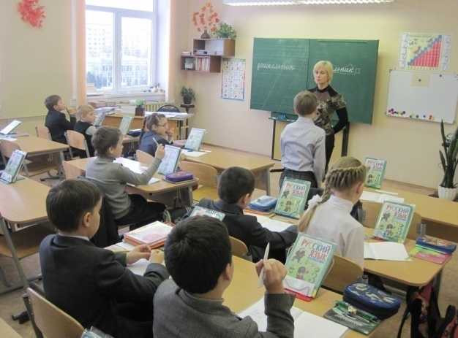
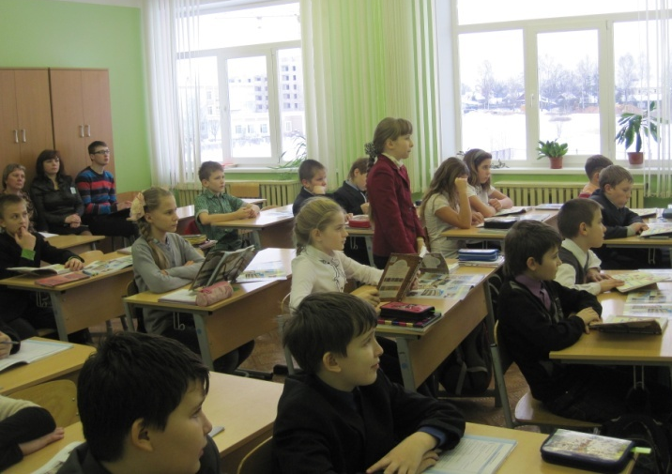
Большой интерес вызвал у всех педагогов доклад Н.Н. Леоновой о «Требованиях к структуре основных образовательных программ (ООП)нового поколения». Надежда Николаевна, в первую очередь, отметила следующие особенности рабочих программ по предметам: вариативность, интеграция предметов с целью получения интегральных знаний, деятельностное проектирование программ, блочно-модульное построение учебного материала, выделение фундаментального ядра образования, разработка индивидуальной траектории развития учащегося для усиления условий его развития.
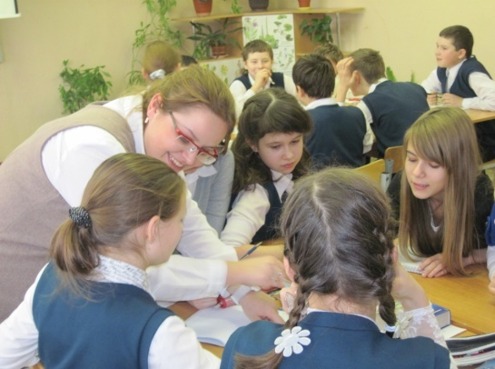
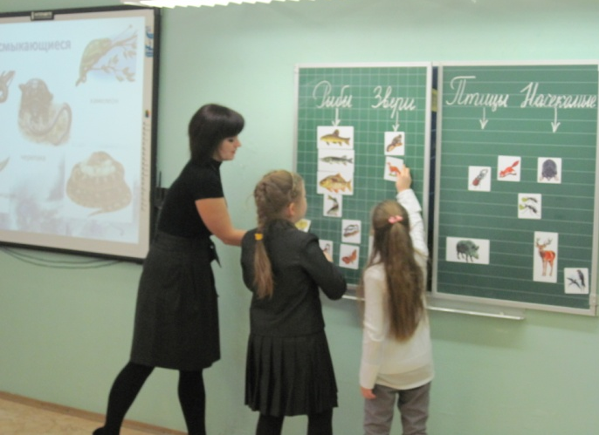
В течение двух дней педагоги дали шесть открытых уроков. Что такое открытый урок? Открытый урок – это форма повышения методического мастерства учителя и возможность демонстрации его профессионализма, обмен опытом в профессиональной среде. Это творчество педагога, его наработанные методы и приемы работы на уроке с обучающимися, а также деятельность самих учеников, то, как и чему научил детей, а именно научил учиться. Педагоги школы МОУ СОШ № 50, а также гости-учителя школ Заволжского района побывали в начальных классах на уроках русского языка (учитель Н.В.Головкова), литературного чтения (Л.Н.Селянкина), окружающего мира (И.Г.Логина) и в основной школе на уроках биологии (В.С.Молчанова), математики (Н.И.Семина), истории (О.В.Осипов).
Высоко оценили коллеги мастер-классы Людмилы Николаевны Селянкиной и Ирины Геннадьевны Логиной. Учителя продемонстрировали прекрасное владение традиционной методикой и опыт освоения новой проблемно-диалогической технологии.
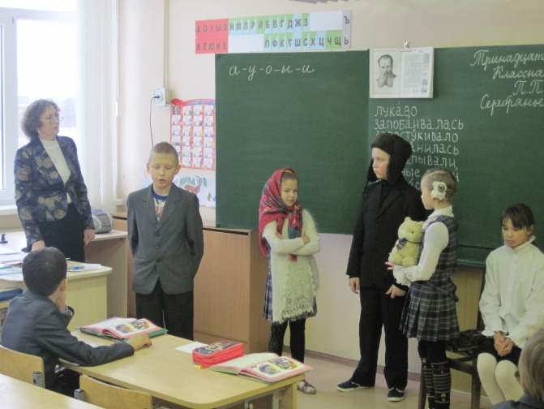
Отзывы учителей об уроках коллег:
  - Урок очень понравился, работал весь класс, дети были очень заинтересованы.
  - Большое спасибо за урок. Очень понравились методические приемы.
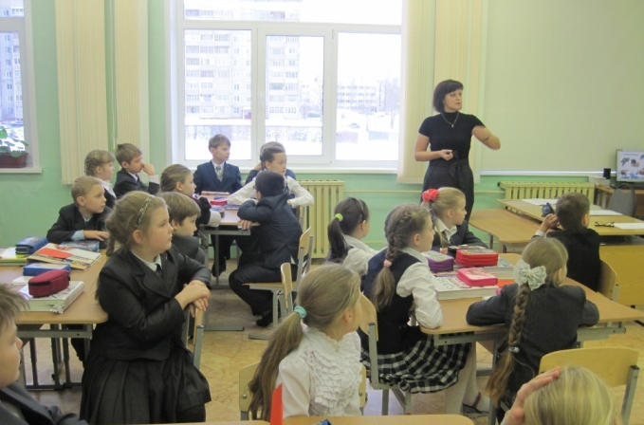
- Учитель показал систему работы по изучению в игровом стиле: множество и разнообразие приёмов, правила работы в группе, тренировку умения видеть, слышать, включать в работу других.
- Цели и задачи урока достигнуты через смену видов деятельности учащихся на уроке и смену заданий. На уроке осуществлён комплексный подход.
- Урок прошел на "одном дыхании». Учителю удалось увлечь детей.
- Урок живой, увлекательный, дети активно работают.
- Урок прошел на высоком эмоциональном подъеме. В классе царила атмосфера сотрудничества между учителем и учениками.
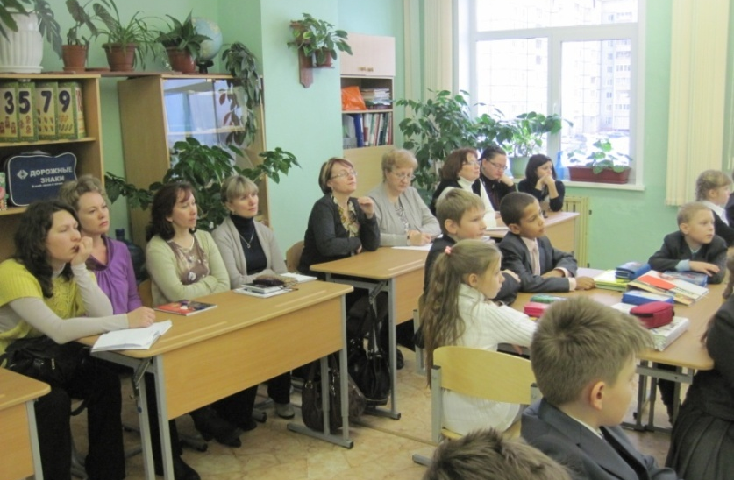
  - Дети принимают творческие и проблемные ситуации урока, что свидетельствует о степени доверия между учителем и обучающимися.
Огромное спасибо всем педагогам за проведение мастер-классов, которые еще раз убедили в том, что наши учителя – профессионалы своего дела, и дети получают прекрасное образование, находясь в доброй атмосфере сотрудничества.
С.А.Груша,
заместитель директора по методической работе.

